**1c dasturida soliqlarni tulab berish**

Oddiy faoliyat turlari bo‘yicha xarajatlar hisobi **Xarajat moddalari** ma’lumotnomasi yordamida yuritiladi, **Korxona** menyusi **– Daromadlar va xarajatlar**. **Xarajat moddalari** ma’lumotnomasi ishlab chiqarishda xarajatlar hisobi schetlari subkontosi va davr xarajatlari ko‘rinishi sifatida ishlatiladi.

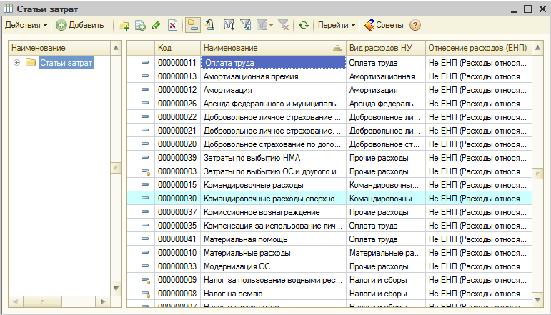

Oddiy faoliyat turlariga tegishli bo‘lmagan, boshqa xarajatlar hisobi, **Boshqa daromad va xarajatlar** ma’lumotnomasi yordamida yuritiladi, **Korxona** menyusi – **Daromad va xarajatlar. Boshqa daromad va xarajatlar**ma’lumotnomasi9300 «Asosiy faoliyatdan boshqa daromadlar» scheti subkontosi sifatida ishlatiladi, shuningdek shunga o‘xshash schetlar bo‘yicha.

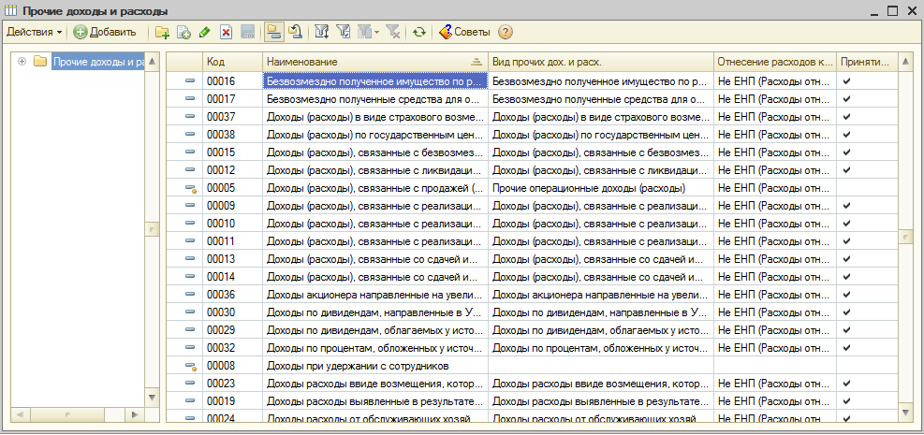

# Schetlar rejasi

Konfiguratsiya shunday schetlar rejasini o‘z ichiga olganki, ya’ni qonunchilik bilan reglamentlangan, schetlar va subschetlar bilan oldindan to‘ldirilgan schetlar bilan.

Schetlar rejasi hisobi ma’lumotlar bazasida yuritiladigan, barcha tashkilotlar uchun umumiy hisoblanadi, va tashkilot hisob siyosatining bir qismi hisoblanadi. Schetlar rejasiga **Korxona** menyusi – **Schetlar rejasi – Buxgalteriya hisobi schetlar rejasi** orqali o‘tish mumkin.

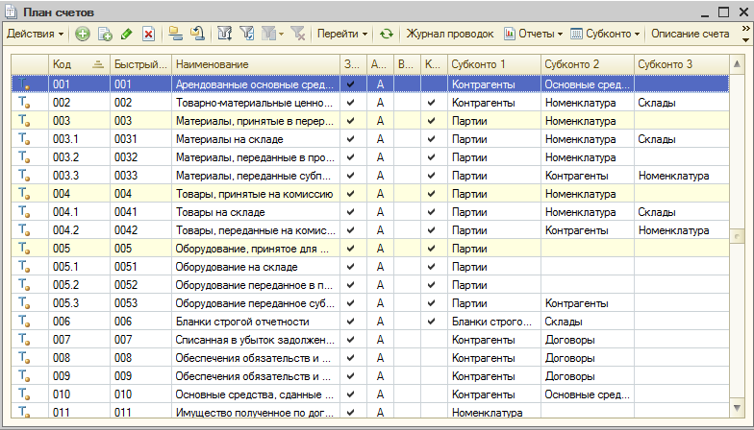

Schetlar oldindan belgilangan («Konfigurator» rejimida yaratilgan) va belgilanmagan (foydalanuvchi tomonidan yaratiladigan) bo‘ladi. Oldindan belgilangan schetlar  piktogrammasi bilan belgilangan. Foydalanuvchi oldindan belgilangan schetlarni o‘chira olmaydi, lekin quyidagi tarkiblarni belgilagan xolda, yangi schetlar va subschetlarni kiritishi mumkin:

* Aktiv, passiv va aktiv-passiv schetlar belgisi;
* Balansdan tashqari schetlar belgisi;
* Analitik hisobni sozlash;
* Sonli hisobni sozlash;
* Valyuta hisobini sozlash.